Tillsynsbegäran – information om höga naturvärden i avverkningsanmälan A 28671-2026 i Dorotea kommun
Denna tillsynsbegäran behandlar höga naturvärden i avverkningsanmälan A 28671-2026 i Dorotea kommun som inkom 2026-06-25 och omfattar 27,0 ha.
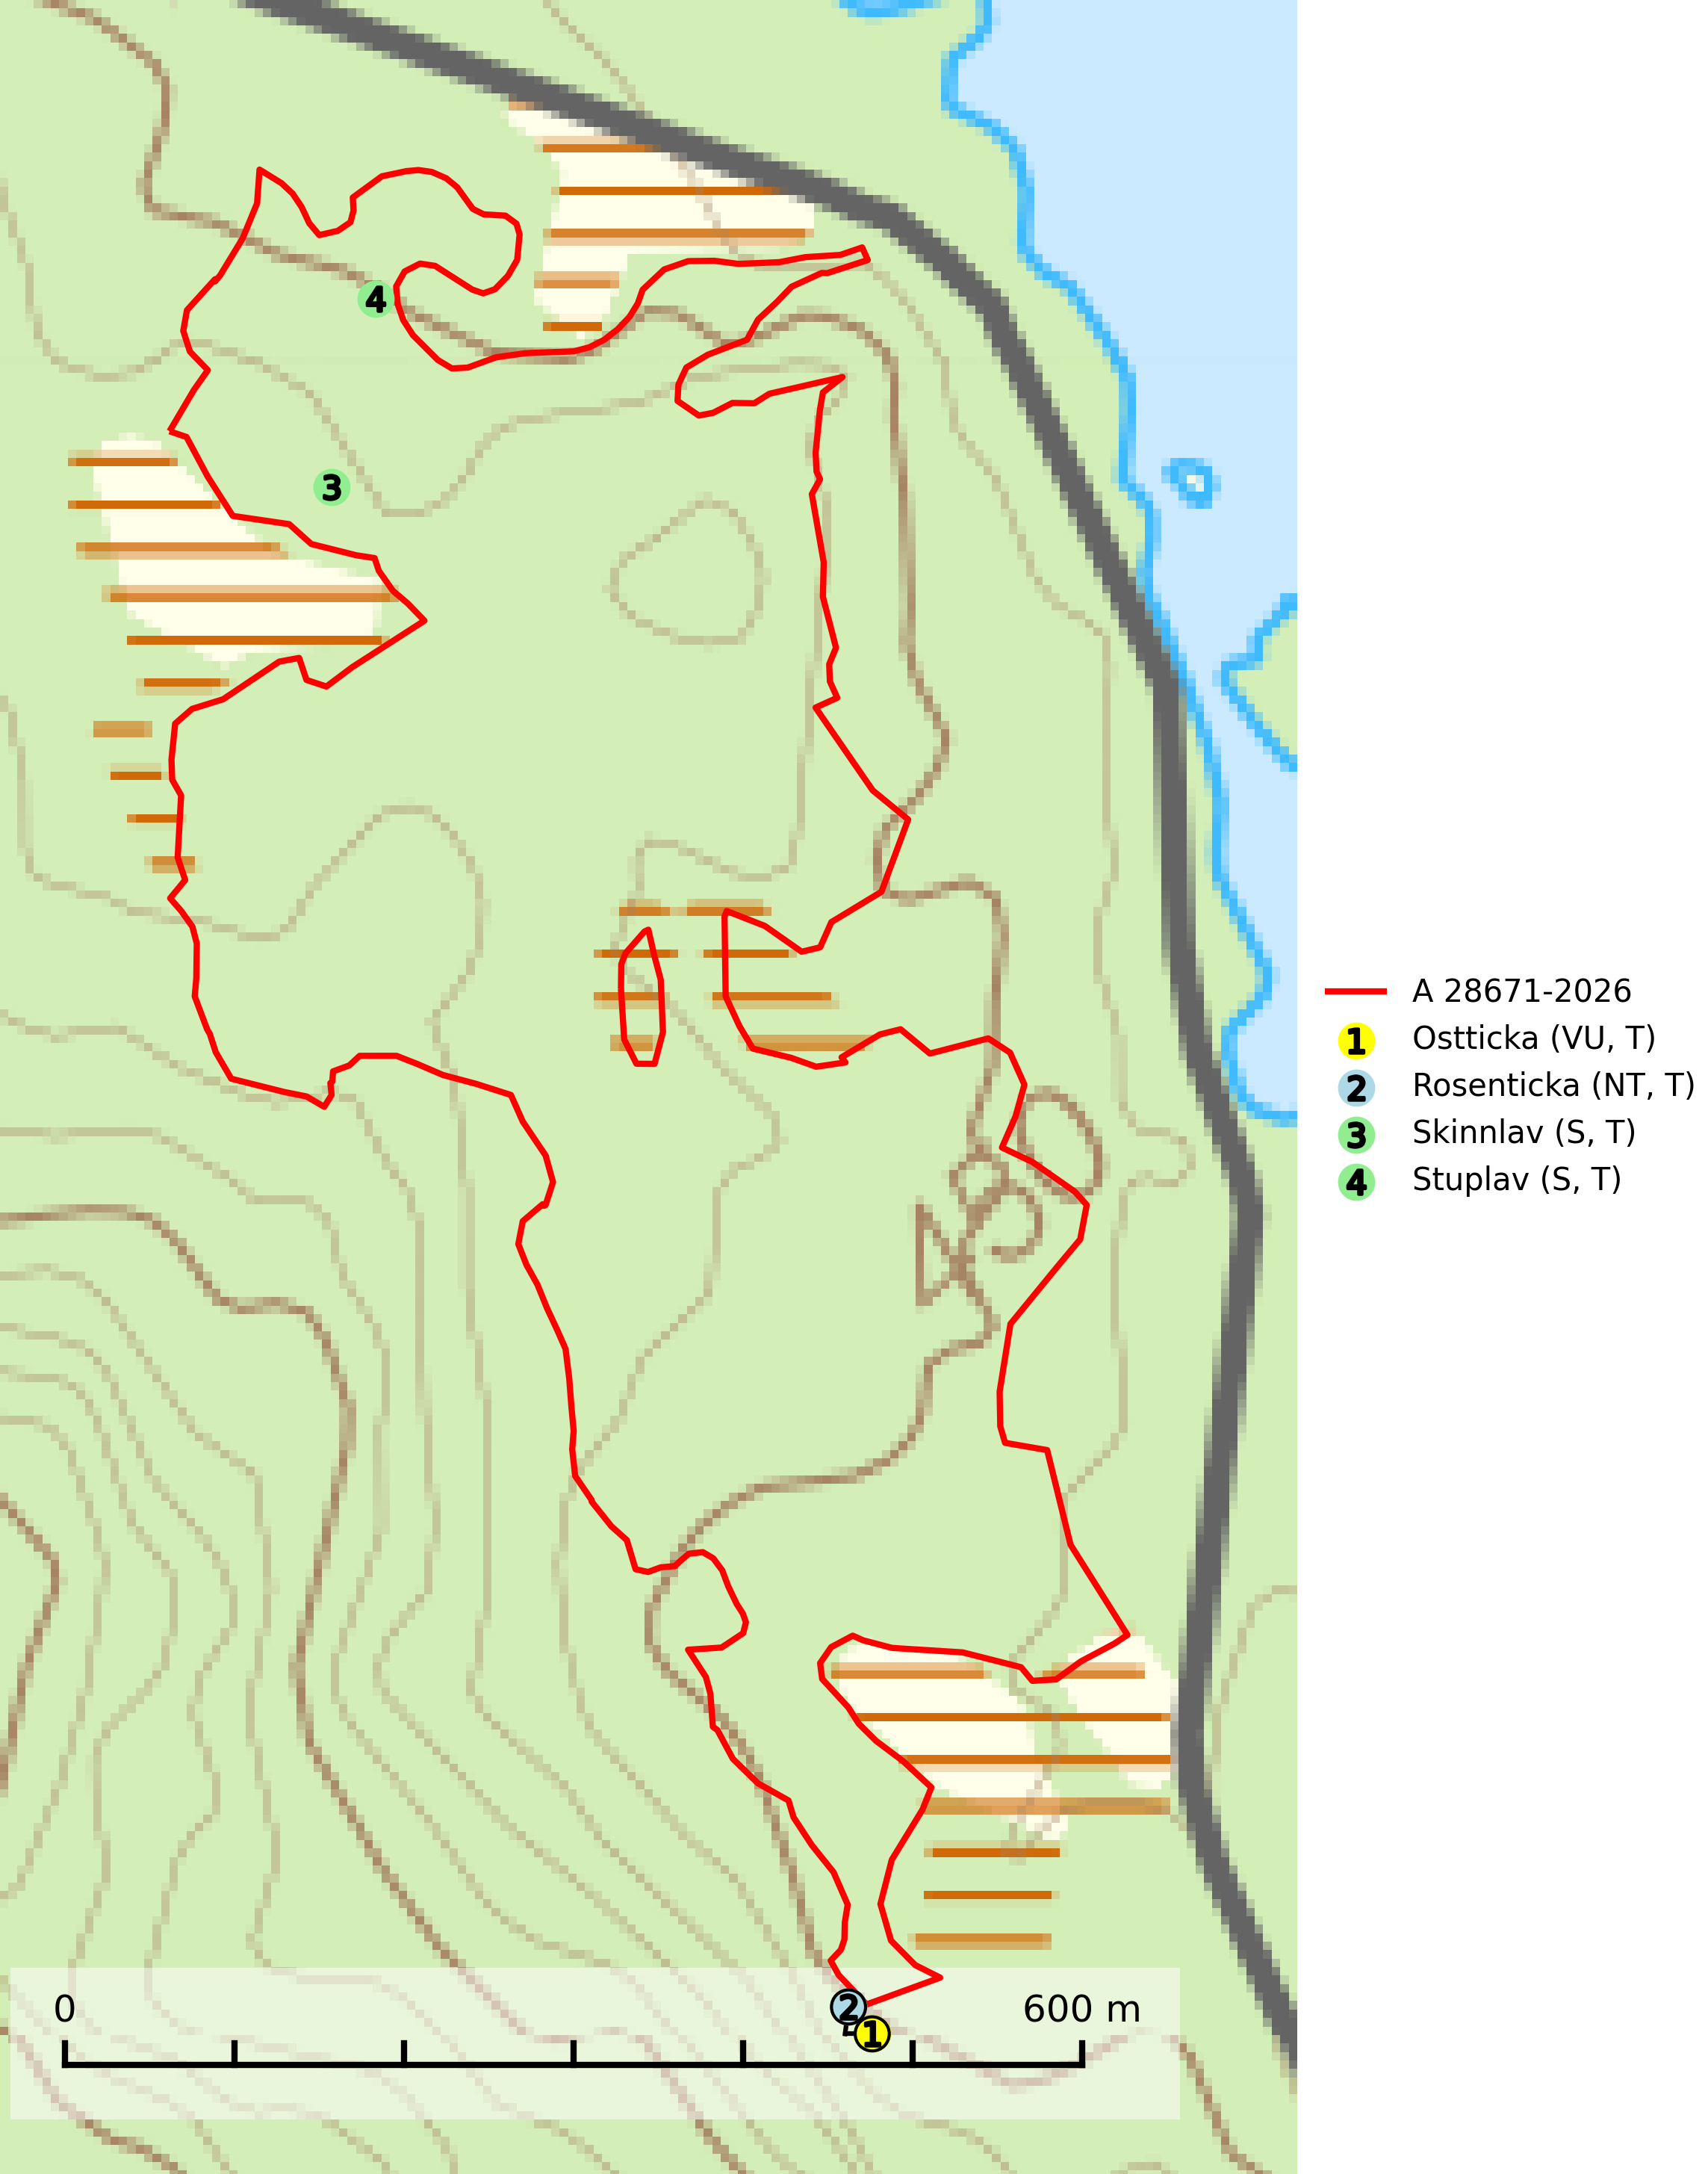
Figur 1. Fyndplatser för naturvårdsarter i och inom 22 meter från avverkningsanmälan. Markörer utan svart kant är placerade på fyndplatsen. Markörer med svart kant är placerade vid sidan av fyndplatsen har ett svart streck som visar fyndplatsens exakta position. Kartans mittpunktskoordinat är N 7179573, E 525784 i SWEREF 99 TM.
I och inom 22 meter från avverkningsanmälan finns fynd av 4 naturvårdsarter, varav 2 är rödlistade, 4 är typiska (T) och 2 är signalarter (S): ostticka (VU, T), rosenticka (NT, T), skinnlav (S, T) och stuplav (S, T). Se Figur 1.

Tillsynsbegäran
Vi begär härmed att Skogsstyrelsen fattar beslut enligt miljöbalken som säkerställer att skogens höga naturvärden bevaras samt att EU-lagstiftning efterlevs och att artskyddsbrott förhindras.
Vi önskar även ta del av de ställningstaganden och beslut som myndigheten meddelar till följd av aktuell avverkningsanmälan och föreningens inlaga (se 34 § förvaltningslagen).

Naturvårdsarter och fridlysta arter
Nedan följer beskrivningar av de naturvårdsarter och fridlysta arter som har sina livsmiljöer och växtplatser i den avverkningsanmälda skogen. De påträffade naturvårdsarterna är ett tydligt kvitto på att det rör sig om en skog med höga naturvärden.
Ostticka (VU) växer huvudsakligen på grova granlågor i urskogsartad barrskog. Växtplatserna ligger vanligtvis i brandrefugiala områden med relativt hög luftfuktighet där skogen under lång tid haft en intern beståndsdynamik med successivt avdöende träd. Alla skogsskötselåtgärder på eller i omedelbar närhet av lokalerna inverkar negativt på artens fortlevnad. Ostticka är typisk art för 9010 Taiga och 9030 Landhöjningsskog (SLU Artdatabanken, 2024; Nitare & Skogsstyrelsen, 2019).
Rosenticka (NT), rödlistad som nära hotad, ingår i en karaktäristisk association av vedsvampar som växer på gamla, grova granlågor i urskogsartade barrskogar. Den är placerad i toppen av Skogsstyrelsens värdepyramid för bedömning av skog med höga naturvärden och indikerar ett granskogsekosystem med långvarig kontinuitet av grova lågor. Artens beroende av grova granlågor innebär att alla skogsskötselåtgärder på eller i omedelbar närhet av lokalerna utgör ett hot på lång sikt. Det är angeläget att populationerna inte ytterligare glesas ut och ett tillräckligt antal områden där arten nu finns måste sparas för framtiden. Rosenticka är typisk art för 9010 Taiga och 9050 Näringsrik granskog (Nitare & Skogsstyrelsen, 2019; SLU Artdatabanken, 2024).
Skinnlav förekommer på diverse lövträd, främst på gammal asp och sälg. Den påträffas främst i områden med lång kontinuitet av grova lövträd och signalerar skogsmark med höga naturvärden. På lokalerna förekommer som regel ett flertal andra ovanliga eller rödlistade lavar. I likhet med gelélavarna, etablerar sig skinnlaven i skogsmark på grova aspar i sena lövsuccessioner. Skinnlav är typisk art för 9010 Taiga, 9020 Nordlig ädellövskog och 9070 Trädklädd betesmark (Nitare & Skogsstyrelsen, 2019; SLU Artdatabanken, 2025).
Stuplav är en mycket bra signalart i hela sitt utbredningsområde och förekommer nästan enbart i skogsmiljöer med höga naturvärden. Den indikerar långvarig förekomst av gamla lövträd och miljöer med konstant hög luftfuktighet. I skogar med suboceaniskt klimat finns det en mycket sällsynt parasit, njurlavsknapp Pletocarpon nephromeum (EN), som växer på stuplav. Ytterligare tre sällsynta lavparasiter, Protounguicularia nephromatis (VU), Refractohilum galligenum (NT) och Roselliniella nephromatis (DD), kan också påträffas på stuplav. Stuplav är typisk art för 9010 Taiga (SLU Artdatabanken, 2026; Nitare & Skogsstyrelsen, 2019).

